

**Павлодар облысы әкімдігінің 2015 жылғы 15 мамырдағы "Дене шынықтыру мен спорт саласындағы мемлекеттік көрсетілетін қызметтер регламенттерін бекіту туралы" № 138/5 қаулысына өзгерістер енгізу туралы**

***Күшін жойған***

Павлодар облыстық әкімдігінің 2019 жылғы 4 сәуірдегі № 84/2 қаулысы. Павлодар облысының Әділет департаментінде 2019 жылғы 5 сәуірде № 6288 болып тіркелді. Күші жойылды - Павлодар облысының әкімдігінің 2020 жылғы 3 желтоқсандағы № 258/5 (алғашқы ресми жарияланған күнінен кейін күнтізбелік он күн өткен соң қолданысқа енгізіледі) қаулысымен

      Ескерту. Күші жойылды - Павлодар облысының әкімдігінің 03.12.2020 № 258/5 (алғашқы ресми жарияланған күнінен кейін күнтізбелік он күн өткен соң қолданысқа енгізіледі) қаулысымен.

      Қазақстан Республикасының 2013 жылғы 15 сәуірдегі "Мемлекеттік көрсетілетін қызметтер туралы" Заңының 16-бабы 3-тармағына сәйкес Павлодар облысының әкімдігі **ҚАУЛЫ ЕТЕДІ:**

      1. Павлодар облысы әкімдігінің 2015 жылғы 15 мамырдағы "Дене шынықтыру мен спорт саласындағы мемлекеттік көрсетілетін қызметтер регламенттерін бекіту туралы" № 138/5 қаулысына (Нормативтік құқықтық актілерді мемлекеттік тіркеу тізілімінде № 4551 болып тіркелген, 2015 жылғы 9 шілдеде "Әділет" ақпараттық-құқықтық жүйесінде жарияланған) келесі өзгерістер енгізілсін:

      көрсетілген қаулымен бекітілген "Спорт мектептеріне және спорт мектептерінің бөлімшелеріне "мамандандырылған" деген мәртебе беру" мемлекеттік көрсетілетін қызмет регламенті осы қаулының 1-қосымшасына сәйкес жаңа редакцияда жазылсын;

      көрсетілген қаулымен бекітілген "Олимпиада, Паралимпиада, Сурдлимпиада ойындарының чемпиондары мен жүлдегерлеріне тұрғын үй беру" мемлекеттік көрсетілетін қызмет регламенті осы қаулының 2-қосымшасына сәйкес жаңа редакцияда жазылсын.

      2. "Павлодар облысының дене тәрбиесі және спорт басқармасы" мемлекеттік мекемесі заңнамамен белгіленген тәртіпте:

      осы қаулының аумақтық әділет органында мемлекеттік тіркелуін;

      осы қаулы мемлекеттік тіркелген күннен бастап күнтізбелік он күн ішінде оның қазақ және орыс тілдеріндегі қағаз және электрондық түрдегі көшірмесін "Республикалық құқықтық ақпарат орталығы" шаруашылық жүргізу құқығындағы республикалық мемлекеттік кәсіпорнына Қазақстан Республикасы нормативтік құқықтық актілерінің эталондық бақылау банкінде ресми жариялау және оған енгізу үшін жіберуді;

      осы қаулыны Павлодар облысы әкімдігінің интернет-ресурсында орналастыруды қамтамасыз етсін.

      3. Осы қаулының орындалуын бақылау облыс әкімінің орынбасары М. М. Бегентаевқа жүктелсін.

      4. Осы қаулы алғашқы ресми жарияланған күнінен кейін күнтізбелік он күн өткен соң қолданысқа енгізіледі.

|  |  |
| --- | --- |
| *Облыс әкімі* | *Б. Бақауов* |

|  |  |
| --- | --- |
|  | Павлодар облысы әкімдігінің 2019 жылғы "4" сәуірдегі № 84/2 қаулысына 1-қосымша |
|  | Павлодар облысы әкімдігінің 2015 жылғы 15 мамырдағы № 138/5 қаулысымен бекітілді |

**"Спорт мектептеріне және спорт мектептерінің бөлімшелеріне "мамандандырылған"**  
**деген мәртебе беру" мемлекеттік көрсетілетін қызмет регламенті**

**1-тарау. Жалпы ережелер**

      1. "Спорт мектептеріне және спорт мектептерінің бөлімшелеріне "мамандандырылған" деген мәртебе беру" мемлекеттік көрсетілетін қызметін (бұдан әрі – мемлекеттік көрсетілетін қызмет) "Павлодар облысының дене тәрбиесі және спорт басқармасы" мемлекеттік мекемесі (бұдан әрі – көрсетілетін қызметті беруші) көрсетеді.

      Өтінішті қабылдау және мемлекеттік қызметті көрсету нәтижесін беру "Азаматтарға арналған үкімет" мемлекеттік корпорациясы" коммерциялық емес акционерлік қоғамы (бұдан әрі – Мемлекеттік корпорация) арқылы жүзеге асырылады.

      2. Мемлекеттік қызметті көрсету нысаны: қағаз түрінде.

      3. Мемлекеттік қызметті көрсету нәтижесі спорт мектептеріне және спорт мектептерінің бөлімшелеріне "мамандандырылған" деген мәртебе беру туралы бұйрықтың көшірмесі (бұдан әрі – бұйрық көшірмесі) немесе Қазақстан Республикасы Мәдениет және спорт министрінің 2015 жылғы 17 сәуірдегі № 139 бұйрығымен бекітілген Дене шынықтыру және спорт саласында мемлекеттік көрсетілетін қызметтер стандартының (бұдан әрі – Стандарт) 10-тармағында көзделген жағдайларда және негіздер бойынша мемлекеттік қызметті көрсетуден бас тарту туралы дәлелді жауап болып табылады.

      Мемлекеттік қызметті көрсету нәтижесін ұсыну нысаны: қағаз түрінде.

**2-тарау. Мемлекеттік қызмет көрсету процесінде**  
**көрсетілетін қызметті берушінің құрылымдық бөлімшелерінің**  
**(жұмыскерлерінің) іс-қимыл тәртібін сипаттау**

      4. Мемлекеттік қызметті көрсету бойынша рәсімді (іс-қимылды) бастау үшін негіздеме Стандарттың 9-тармағында көрсетілген құжаттардың қоса берілуімен Стандарттың 1-қосымшасына сәйкес нысан бойынша көрсетілетін қызметті алушының өтініші болып табылады.

      5. Мемлекеттік қызметті көрсету процесінің құрамына кіретін әрбір рәсімнің (іс-қимылдың) мазмұны, оның орындалу ұзақтығы:

      1) көрсетілетін қызметті берушінің кеңсе қызметкерінің құжаттарды тіркеуі, көрсетілетін қызметті берушінің басшысына қарастыруға жолдауы – 20 (жиырма) минут;

      2) көрсетілетін қызметті беруші басшысының қарастыруы және жауапты орындаушыны анықтауы - 2 (екі) күнтізбелік күн;

      3) көрсетілетін қызметті берушінің жауапты орындаушысының құжаттарды қарастыруы, комиссияның қарастыруына құжаттарды жолдауы - 15 (он бес) күнтізбелік күн;

      4) комиссияның құжаттарды қарастыруы, хаттамалық шешім қабылдауы - 5 (бес) күнтізбелік күн;

      5) көрсетілетін қызметті берушінің жауапты орындаушысының хаттамалық шешім негізінде бұйрық жобасын немесе мемлекеттік қызметті көрсетуден бас тарту туралы дәлелді жауап дайындауы – 4 (төрт) күнтізбелік күн;

      6) көрсетілетін қызметті беруші басшысының мемлекеттік қызметті көрсету нәтижесіне қол қоюы – 2 (екі) күнтізбелік күн;

      7) көрсетілетін қызметті берушінің кеңсе қызметкерінің мемлекеттік қызметті көрсету нәтижесін Мемлекеттік корпорацияға жолдауы – 20 (жиырма) минут.

      6. Келесі рәсімді (іс-қимылды) орындауды бастауға негіз болатын мемлекеттік қызметті көрсету бойынша рәсімінің (іс-қимылдың) нәтижесі:

      1) ұсынылған құжаттарды қабылдау және тіркеу;

      2) құжаттарды қарастыру және көрсетілетін қызметті берушінің жауапты орындаушысын анықтау;

      3) құжаттарды қарастыру және құжаттарды комиссияның қарастыруына жолдау;

      4) құжаттарды қарастыру, хаттамалық шешім қабылдау;

      5) бұйрық жобасын немесе мемлекеттік қызметті көрсетуден бас тарту туралы дәлелді жауап дайындау;

      6) мемлекеттік қызметті көрсету нәтижесіне қол қою;

      7) Мемлекеттік корпорацияға мемлекеттік қызметті көрсету нәтижесін жолдау.

**3-тарау. Мемлекеттік қызмет көрсету процесінде**  
**құрылымдық бөлімшелер (қызметкерлер) мен көрсетілетін**  
**қызметті берушінің өзара іс-қимыл тәртібін сипаттау**

      7. Мемлекеттік қызметті көрсету процесіне қатысатын көрсетілетін қызметті берушінің құрылымдық бөлімшелерінің (қызметкерлерінің) тізбесі:

      1) көрсетілетін қызметті берушінің кеңсе қызметкері;

      2) көрсетілетін қызметті берушінің басшысы;

      3) көрсетілетін қызметті берушінің жауапты орындаушысы;

      4) комиссия.

      8. Әрбір рәсімнің (іс-қимылдың) ұзақтығын көрсете отырып, құрылымдық бөлімшелер (қызметкерлер) арасындағы рәсімдер (іс-қимылдар) реттілігін сипаттау осы регламенттің 1-қосымшасында келтірілген.

**4-тарау. Мемлекеттік қызмет көрсету процесінде Мемлекеттік**  
**корпорациямен және (немесе) өзге де көрсетілетін қызметті**  
**берушілермен өзара іс-қимыл тәртібін, сондай-ақ**  
**ақпараттық жүйелерді пайдалану тәртібін сипаттау**

      9. Әрбір рәсімді (іс-қимылды) көрсете отырып, Мемлекеттік корпорацияға жүгіну тәртібін сипаттау:

      көрсетілетін қызметті алу үшін көрсетілетін қызметті алушы Мемлекеттік корпорацияға Стандарттың 9-тармағында көрсетілген қажетті құжаттарды ұсынады;

      мемлекеттік қызмет көрсету мерзімі:

      Мемлекеттік корпорацияға құжаттар топтамасын тапсырған күннен бастап – 30 (отыз) күнтізбелік күн;

      Мемлекеттік корпорацияға жүгінген кезде құжаттарды қабылдау күні мемлекеттік қызметті көрсету мерзіміне кірмейді, бұл ретте мемлекеттік қызметті көрсету нәтижесін көрсетілетін қызметті беруші Мемлекеттік корпорацияға мемлекеттік қызметті көрсету мерзімі аяқталғанға дейін бір күн бұрын береді;

      құжаттарды Мемлекеттік корпорацияға тапсыру үшін рұқсат етілетін ең ұзақ күту уақыты – 15 (он бес) минут;

      Мемлекеттік корпорацияға жүгінген кезде рұқсат етілетін ең ұзақ қызмет көрсеті уақыты – 15 (он бес) минут.

      10. Мемлекеттік корпорация арқылы мемлекеттік қызметті көрсету нәтижесін алу процесін сипаттау, оның ұзақтығы:

      1) 1-процесс – Мемлекеттік корпорация қызметкері ұсынылған құжаттарды тексереді, Стандарттың 1-қосымшасына сәйкес нысан бойынша көрсетілетін қызметті алушының өтінішін қабылдайды және тіркейді, тиісті құжаттарды қабылдау туралы қолхат береді және көрсетілетін қызметті берушіге құжаттар топтамасын жолдайды – 15 (он бес) минут;

      көрсетілетін қызметті алушының жеке басын куәландырылатын, заңды тұлғаның мемлекеттік тіркеу (қайта тіркеу) туралы, спорт мектебіне жататын спорттық объектіге (үй-жайға) жылжымайтын мүлікке тіркелген құқықтар (ауыртпалықтар) және оның техникалық сипаттамалары туралы құжаттардың мәліметтерін көрсетілетін қызметті беруші және Мемлекеттік корпорацияның қызметкері тиісті мемлекеттік ақпараттық жүйелерден "электрондық үкімет" шлюзы арқылы алады.

      1-шарт – көрсетілетін қызметті алушы Стандарттың 9-тармағында көзделген тізбеге сәйкес құжаттардың толық топтамасын ұсынбаған жағдайда, Мемлекеттік корпорация қызметкері Стандарттың 2-қосымшасына сәйкес нысан бойынша өтінішті қабылдаудан бас тарту туралы қолхат береді;

      2) 2-процесс – көрсетілетін қызметті берушінің кеңсе қызметкері құжаттарды қабылдауды және тіркеуді жүзеге асырады, көрсетілетін қызметті берушінің басшысына жолдайды – 20 (жиырма) минут;

      3) 3-процесс – көрсетілетін қызметті берушінің басшысы құжаттарды қарастырады, көрсетілетін қызметті берушінің жауапты орындаушысын анықтайды – 2 (екі) күнтізбелік күн;

      4) 4-процесс – көрсетілетін қызметті берушінің жауапты орындаушысы құжаттарды қарастырады, құжаттарды комиссияның қарастыруына жолдайды – 15 (он бес) күнтізбелік күн;

      5) 5-процесс – комиссия құжаттарды қарастырады, хаттамалық шешім қабылдайды – 5 (бес) күнтізбелік күн;

      6) 6-процесс – көрсетілетін қызметті берушінің жауапты орындаушысы хаттамалық шешім негізінде бұйрық жобасын немесе мемлекеттік қызметті көрсетуден бас тарту туралы дәлелді жауап дайындайды – 4 (төрт) күнтізбелік күн;

      7) 7-процесс – көрсетілетін қызметті берушінің басшысы мемлекеттік қызметті көрсету нәтижесіне қол қояды – 2 (екі) күнтізбелік күн;

      8) 8-процесс – көрсетілетін қызметті берушінің кеңсе қызметкері мемлекеттік қызметті көрсету нәтижесін Мемлекеттік корпорацияға жолдайды – 20 (жиырма) минут;

      9) 9-процесс – Мемлекеттік корпорация қызметкері көрсетілетін қызметті алушыға дайын құжаттарды беруді көрсетілетін қызметті алушы (не оның уәкілетті өкілі) жеке басын куәландыратын құжатты көрсеткен кезде қолхат негізінде жүзеге асырады.

      11. Мемлекеттік көрсетілетін қызмет көрсетілетін қызметті берушінің кеңсесі және "электрондық үкімет" www.egov.kz веб-порталы арқылы көрсетілмейді.

      12. Мемлекеттік қызметті көрсету процесінде рәсімдер (іс-қимылдар) реттілігінің, көрсетілетін қызметті берушінің құрылымдық бөлімшелерінің (қызметкерлерінің) өзара іс-қимылдарының толық сипаттамасы, сондай-ақ мемлекеттік қызметті көрсету процесінде Мемлекеттік корпорациямен өзара іс-қимыл тәртібінің сипаттамасы осы регламенттің 2-қосымшасына сәйкес мемлекеттік қызметті көрсетудің бизнес-процестерінің анықтамалығында көрсетіледі.

|  |  |
| --- | --- |
|  | "Спорт мектептеріне және спорт мектептерінің бөлімшелеріне "мамандандырылған" деген мәртебе беру" мемлекеттік көрсетілетін қызмет регламентіне 1-қосымша |

**1-кесте. Мемлекеттік қызметті көрсету үшін қажетті әрбір рәсімнің (іс-қимылдың)**  
**ұзақтығын көрсетумен көрсетілетін қызметті берушінің құрылымдық бөлімшелері**  
**(қызметкерлері) арасындағы рәсімдердің (іс-қимылдардың) реттілігін сипаттау**

|  |  |  |  |  |  |  |  |  |
| --- | --- | --- | --- | --- | --- | --- | --- | --- |
|  | Негізгі процестің іс-қимылы (барысы, жұмыс ағыны) | | | | | | | |
| 1 | 2 | 3 | 4 | 5 | 6 | 7 | 8 | 9 |
| 1. | Іс-қимылдың (жұмыс барысының, ағынының) № | Көрсетілетін қызметті берушінің кеңсе қызметкері | Көрсетілетін қызметті берушінің басшысы | Көрсетілетін қызметті берушінің жауапты орындаушысы | Комиссия | Көрсетілетін қызметті берушінің жауапты орындаушысы | Көрсетілетін қызметті берушінің басшысы | Көрсетілетін қызметті берушінің кеңсе қызметкері |
| 2. | Іс-қимылдың (процестің, рәсімнің, операцияның) атауы және оны сипаттау | Құжаттарды қабылдау және тіркеу | Құжаттарды қарастыру, жауапты орындаушыны анықтау, бұрыштама қою | Құжаттарды қарастыру, құжаттарды комиссияның қарастыруына жолдау | Құжаттарды қарастыру, хаттамалық шешім қабылдау | Хаттамалық шешім негізінде бұйрық жобасын немесе мемлекеттік қызметті көрсетуден бас тарту туралы дәлелді жауап дайындау | Мемлекеттік қызметті көрсету нәтижесіне қол қою | Мемлекеттік қызметті көрсету нәтижесін алу |
| 3. | Аяқталу нысаны | Құжаттарды қарастыру үшін көрсетілетін қызметті берушінің басшысына жолдау | Құжаттарды көрсетілетін қызметті берушінің жауапты орындаушысына жолдау | Құжаттарды комиссияның қарастыруына жолдау | Хаттамалық шешімді көрсетілетін қызметті берушінің жауапты орындаушы-сына жолдау | Бұйрық жобасын немесе мемлекеттік қызметті көрсетуден бас тарту туралы дәлелді жауапты көрсетілетін қызметті берушінің басшысына жолдау | Мемлекеттік қызметті көрсету нәтижесін көрсетілетін қызметті берушінің кеңсе қызметкеріне жолдау | Мемлекеттік қызметті көрсету нәтижесін Мемлекеттік корпорацияға жолдау |
| 4. | Орындау мерзімдері | 20 (жиырма) минут | 2 (екі) күнтізбелік күн | 15 (он бес) күнтізбелік күн | 5 (бес) күнтізбелік күн | 4 (төрт) күнтізбелік күн | 2 (екі) күнтізбелік күн | 20 (жиырма) минут |

|  |  |
| --- | --- |
|  | "Спорт мектептеріне және спорт мектептерінің бөлімшелеріне "мамандандырылған" деген мәртебе беру" мемлекеттік көрсетілетін қызмет регламентіне 2-қосымша |

**Мемлекеттік корпорация арқылы "Спорт мектептеріне және спорт мектептерінің**  
**бөлімшелеріне "мамандандырылған" деген мәртебе беру" мемлекеттік**  
**қызмет көрсетудің бизнес-процестерінің анықтамалығы**

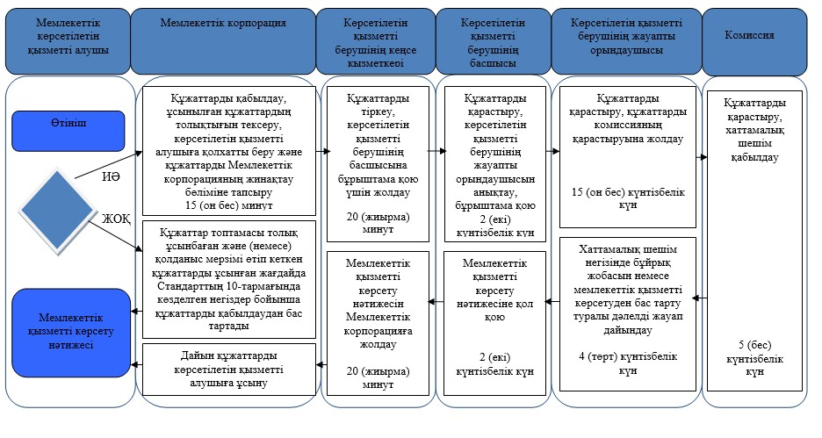

**Шартты белгілер:**

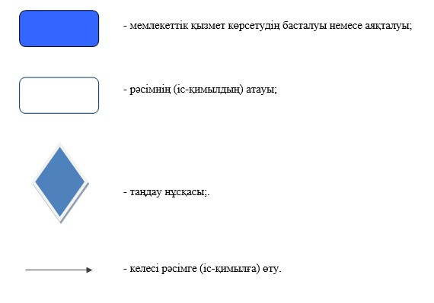

|  |  |
| --- | --- |
|  | Павлодар облысы әкімдігінің 2019 жылғы "4" сәуірдегі № 84/2 қаулысына 2-қосымша |
|  | Павлодар облысы әкімдігінің 2015 жылғы 15 мамырдағы № 138/5 қаулысымен бекітілді |

**"Олимпиада, Паралимпиада, Сурдлимпиада ойындарының**  
**чемпиондары мен жүлдегерлеріне тұрғын үй беру"**  
**мемлекеттік көрсетілетін қызмет регламенті**

**1-тарау. Жалпы ережелер**

      1. "Олимпиада, Паралимпиада, Сурдлимпиада ойындарының чемпиондары мен жүлдегерлеріне тұрғын үй беру" мемлекеттік көрсетілетін қызметін (бұдан әрі – мемлекеттік көрсетілетін қызмет) "Павлодар облысының дене тәрбиесі және спорт басқармасы" мемлекеттік мекемесі, Павлодар облысы қалалары мен аудандарының дене шынықтыру және спорт бөлімдері (бұдан әрі – көрсетілетін қызметті беруші) көрсетеді.

      Өтінішті қабылдау және мемлекеттік қызметті көрсету нәтижесін беру "Азаматтарға арналған үкімет" мемлекеттік корпорациясы" коммерциялық емес акционерлік қоғамы (бұдан әрі – Мемлекеттік корпорация) арқылы жүзеге асырылады.

      2. Мемлекеттік қызметті көрсету нысаны: қағаз түрінде.

      3. Мемлекеттік қызметті көрсету нәтижесі:

      1-кезең: мемлекеттік қызметті көрсету бойынша оң нәтижесі не Қазақстан Республикасы Мәдениет және спорт министрінің 2015 жылғы 17 сәуірдегі № 139 бұйрығымен бекітілген Дене шынықтыру және спорт саласында мемлекеттік көрсетілетін қызметтер стандартының (бұдан әрі – Стандарт) 10-тармағында көзделген жағдайларда және негіздер бойынша мемлекеттік қызметті көрсетуден бас тарту туралы дәлелді жауап;

      2-кезең: тұрғын үйге меншік құқығын растайтын құжат болып табылады.

      Мемлекеттік қызметті көрсету нәтижесін ұсыну нысаны: қағаз түрінде.

**2-тарау. Мемлекеттік қызмет көрсету процесінде көрсетілетін қызметті берушінің**  
**құрылымдық бөлімшелерінің (жұмыскерлерінің) іс-қимыл тәртібін сипаттау**

      4. Мемлекеттік қызметті көрсету бойынша рәсімді (іс-қимылды) бастау үшін негіздеме Стандарттың 9-тармағында көрсетілген құжаттардың қоса берілуімен Стандарттың 1-қосымшасына сәйкес нысан бойынша көрсетілетін қызметті алушының өтініші болып табылады.

      5. Мемлекеттік қызметті көрсету процесінің құрамына кіретін әрбір рәсімнің (іс-қимылдың) мазмұны, оның орындалу ұзақтығы:

      1-кезең:

      1) көрсетілетін қызметті берушінің кеңсе қызметкері құжаттарды тіркеуді жүзеге асырады, көрсетілетін қызметті берушінің басшысына қарастыруға жолдайды - 15 (он бес) минут;

      2) көрсетілетін қызметті берушінің басшысы құжаттарды қарастырады және жауапты орындаушыны анықтайды - 1 (бір) жұмыс күні;

      3) көрсетілетін қызметті берушінің жауапты орындаушысы ұсынылған құжаттардың толықтығын тексеруді жүзеге асырады, тұрғын үй беру туралы шешім жобасын немесе Стандарттың 10-тармағында көзделген негіздер бойынша мемлекеттік қызметті көрсетуден бас тарту туралы дәлелді жауап дайындайды - 5 (бес) жұмыс күні;

      4) көрсетілетін қызметті берушінің басшысы тұрғын үй беру туралы шешімге немесе Стандарттың 10-тармағында көзделген негіздер бойынша мемлекеттік қызметті көрсетуден бас тарту туралы дәлелді жауапқа қол қояды – 1 (бір) сағат;

      5) көрсетілетін қызметті берушінің кеңсе қызметкері қабылданған шешім туралы жазбаша жауапты Мемлекеттік корпорацияға жолдайды - 15 (он бес) минут.

      2-кезең:

      1) көрсетілетін қызметті берушінің жауапты орындаушысы тұрғын үйді беру туралы шешім шығарылғаннан кейін нысаналы ағымдағы трансферттер бойынша өтінімді дене шынықтыру және спорт саласындағы уәкілетті органға (бұдан әрі – Уәкілетті орган) жолдайды – 10 (он) жұмыс күні;

      2) көрсетілетін қызметті берушінің басшысы Уәкілетті органмен нысаналы ағымдағы трансферттердің нәтижелері туралы келісім жасайды - 2 (екі) ай;

      3) көрсетілетін қызметті берушінің жауапты орындаушысы тұрғын үйді мемлекеттік сатып алу бойынша конкурстық рәсімдерді өткізеді - 2 (екі) ай;

      4) көрсетілетін қызметті берушінің жауапты орындаушысы тұрғын үйге меншік құқығын растайтын құжатты дайындайды – 1 (бір) ай;

      5) көрсетілетін қызметті берушінің басшысы мемлекеттік қызметті көрсету нәтижесіне қол қояды – 15 (он бес) минут;

      6) көрсетілетін қызметті берушінің кеңсе қызметкері мемлекеттік қызметті көрсету нәтижесін Мемлекеттік корпорацияға жолдайды – 15 (он бес) минут.

      6. Келесі рәсімді (іс-қимылды) орындауды бастауға негіз болатын мемлекеттік қызметті көрсету бойынша рәсімінің (іс-қимылдың) нәтижесі:

      1-кезең:

      1) құжаттарды қабылдау және тіркеу;

      2) құжаттарды қарастыру және көрсетілетін қызметті берушінің жауапты орындаушысын анықтау;

      3) құжаттарды тексеру, тұрғын үй беру туралы шешім жобасын немесе мемлекеттік қызметті көрсетуден бас тарту туралы дәлелді жауап дайындау;

      4) тұрғын үй беру туралы шешім жобасына немесе мемлекеттік қызметті көрсетуден бас тарту туралы дәлелді жауапқа қол қою;

      5) тұрғын үй беру туралы шешімді немесе мемлекеттік қызметті көрсетуден бас тарту туралы дәлелді жауапты Мемлекеттік корпорацияға жолдау.

      2-кезең:

      1) нысаналы ағымдағы трансферттер бойынша өтінім;

      2) нысаналы ағымдағы трансферттердің нәтижелері туралы келісім;

      3) тұрғын үйді мемлекеттік сатып алу бойынша конкурстық рәсімдер;

      4) тұрғын үйге меншік құқығын растайтын құжат дайындау;

      5) мемлекеттік қызметті көрсету нәтижесіне қол қою;

      6) Мемлекеттік корпорацияға мемлекеттік қызметті көрсету нәтижесін жолдау.

**3-тарау. Мемлекеттік қызмет көрсету процесінде**  
**құрылымдық бөлімшелер (қызметкерлер) мен көрсетілетін**  
**қызметті берушінің өзара іс-қимыл тәртібін сипаттау**

      7. Мемлекеттік қызметті көрсету процесіне қатысатын көрсетілетін қызмет берушінің құрылымдық бөлімшелерінің (қызметкерлерінің) тізбесі:

      1) көрсетілетін қызметті берушінің кеңсе қызметкері;

      2) көрсетілетін қызметті берушінің басшысы;

      3) көрсетілетін қызметті берушінің жауапты орындаушысы.

      8. Әрбір рәсімнің (іс-қимылдың) ұзақтығын көрсете отырып, құрылымдық бөлімшелер (қызметкерлер) арасындағы рәсімдер (іс-қимылдар) реттілігін сипаттау осы регламенттің 1-қосымшасында келтірілген.

**4-тарау. Мемлекеттік қызмет көрсету процесінде Мемлекеттік**  
**корпорациямен және (немесе) өзге де көрсетілетін қызметті**  
**берушілермен өзара іс-қимыл тәртібін, сондай-ақ**  
**ақпараттық жүйелерді пайдалану тәртібін сипаттау**

      9. Әрбір рәсімді (іс-қимылды) көрсете отырып, Мемлекеттік корпорацияға жүгіну тәртібін сипаттау:

      көрсетілетін қызметті алу үшін көрсетілетін қызметті алушы Мемлекеттік корпорацияға Стандарттың 9-тармағында көрсетілген қажетті құжаттарды ұсынады;

      мемлекеттік қызмет көрсету мерзімі Мемлекеттік корпорацияға құжаттар топтамасын тапсырған күннен бастап:

      1-кезең - 8 (сегіз) жұмыс күні;

      2-кезең - ағымдағы нысаналы трансферттер түскен күннен бастап 6 (алты) айдан кешіктірілмей;

      Мемлекеттік корпорацияға жүгінген кезде құжаттарды қабылдау күні мемлекеттік қызметті көрсету мерзіміне кірмейді, бұл ретте мемлекеттік қызметті көрсету нәтижесін көрсетілетін қызметті беруші Мемлекеттік корпорацияға мемлекеттік қызметті көрсету мерзімі аяқталғанға дейін бір күн бұрын береді;

      құжаттарды Мемлекеттік корпорацияға тапсыру үшін рұқсат етілетін ең ұзақ күту уақыты – 15 (он бес) минут;

      Мемлекеттік корпорацияға жүгінген кезде рұқсат етілетін ең ұзақ қызмет көрсету уақыты – 15 (он бес) минут.

      10. Мемлекеттік корпорация арқылы мемлекеттік қызметті көрсету нәтижесін алу процесін сипаттау, оның ұзақтығы:

      1) 1-процесс – Мемлекеттік корпорация қызметкері ұсынылған құжаттарды тексереді, Стандарттың 1-қосымшасына сәйкес нысан бойынша көрсетілетін қызметті алушының өтінішін қабылдайды және тіркейді, тиісті құжаттарды қабылдау туралы қолхат береді және көрсетілетін қызметті берушіге құжаттар топтамасын жолдайды – 15 (он бес) минут;

      көрсетілетін қызметті алушының жеке басын куәландырылатын құжаттардың мәліметтерін көрсетілетін қызметті беруші және Мемлекеттік корпорацияның қызметкері тиісті мемлекеттік ақпараттық жүйелерден "электрондық үкімет" шлюзы арқылы алады.

      1-шарт – көрсетілетін қызметті алушы Стандарттың 9-тармағында көзделген тізбеге сәйкес құжаттардың толық топтамасын ұсынбаған жағдайда, Мемлекеттік корпорация қызметкері Стандарттың 2-қосымшасына сәйкес нысан бойынша өтінішті қабылдаудан бас тарту туралы қолхат береді;

      2) 2-процесс – көрсетілетін қызметті берушінің кеңсе қызметкері құжаттарды қабылдауды және тіркеуді жүзеге асырады, көрсетілетін қызметті берушінің басшысына жолдайды – 15 (он бес) минут;

      3) 3-процесс – көрсетілетін қызметті берушінің басшысы құжаттарды қарастырады, көрсетілетін қызметті берушінің жауапты орындаушысын анықтайды – 1 (бір) жұмыс күні;

      4) 4-процесс – көрсетілетін қызметті берушінің жауапты орындаушысы құжаттарды қарастырады, тұрғын үй беру туралы шешім жобасын немесе Стандарттың 10-тармағында көзделген негіздер бойынша мемлекеттік қызметті көрсетуден бас тарту туралы дәлелді жауап дайындайды - 5 (бес) жұмыс күні;

      5) 5-процесс – көрсетілетін қызметті берушінің басшысын тұрғын үй беру туралы шешімге немесе Стандарттың 10-тармағында көзделген негіздер бойынша мемлекеттік қызметті көрсетуден бас тарту туралы дәлелді жауапқа қол қояды – 1 (бір) сағат;

      6) 6-процесс – көрсетілетін қызметті берушінің кеңсе қызметкері мемлекеттік қызметті көрсету нәтижесін Мемлекеттік көрсетілетін қызмет стандартында белгіленген мемлекеттік қызметті көрсету мерзімі аяқталғанға дейін бір тәуліктен кешіктірілмей Мемлекеттік корпорацияға жолдауды қамтамасыз етеді;

      7) 7-процесс – Мемлекеттік корпорация қызметкері көрсетілетін қызметті алушыға дайын құжаттарды беруді көрсетілетін қызметті алушы (не оның уәкілетті өкілі) жеке басын куәландыратын құжатты көрсеткен кезде қолхат негізінде жүзеге асырады;

      8) 8- процесс – көрсетілетін қызметті берушінің жауапты орындаушысы тұрғын үйді беру туралы шешім шығарылғаннан кейін нысаналы ағымдағы трансферттер бойынша өтінімді Уәкілетті органға жолдайды – 10 (он) жұмыс күні;

      9) 9-процесс – көрсетілетін қызметті берушінің басшысы Уәкілетті органмен нысаналы ағымдағы трансферттердің нәтижелері туралы келісім жасайды - 2 (екі) ай;

      10) 10-процесс – көрсетілетін қызметті берушінің жауапты орындаушысы тұрғын үйді мемлекеттік сатып алу бойынша конкурстық рәсімдерді өткізеді - 2 (екі) ай;

      11) 11-процесс – көрсетілетін қызметті берушінің жауапты орындаушысы тұрғын үйге меншік құқығын растайтын құжатты дайындайды – 1 (бір) ай;

      12) 12-процесс – көрсетілетін қызметті берушінің басшысы мемлекеттік қызметті көрсету нәтижесіне қол қояды – 15 (он бес) минут;

      13) 13-процесс – көрсетілетін қызметті берушінің кеңсе қызметкері мемлекеттік қызметті көрсету нәтижесін Мемлекеттік корпорацияға жолдайды – 15 (он бес) минут;

      14) 14-процесс – Мемлекеттік корпорация қызметкері көрсетілетін қызметті алушыға дайын құжаттарды беруді көрсетілетін қызметті алушы (не оның уәкілетті өкілі) жеке басын куәландыратын құжатты көрсеткен кезде қолхат негізінде жүзеге асырады.

      11. Мемлекеттік көрсетілетін қызмет көрсетілетін қызметті берушінің кеңсесі және "электрондық үкімет" www.egov.kz веб-порталы арқылы көрсетілмейді.

      12. Мемлекеттік қызметті көрсету процесінде рәсімдер (іс-қимылдар) реттілігінің, көрсетілетін қызметті берушінің құрылымдық бөлімшелерінің (қызметкерлерінің) өзара іс-қимылдарының толық сипаттамасы, сондай-ақ мемлекеттік қызметті көрсету процесінде Мемлекеттік корпорациямен өзара іс-қимыл тәртібінің сипаттамасы осы регламенттің 2-қосымшасына сәйкес мемлекеттік қызметті көрсетудің бизнес-процестерінің анықтамалығында көрсетіледі.

|  |  |
| --- | --- |
|  | "Олимпиада, Паралимпиада, Сурдлимпиада ойындарының чемпиондары мен жүлдегерлеріне тұрғын үй беру" мемлекеттік көрсетілетін қызмет регламентіне 1-қосымша |

**1 - кесте. Мемлекеттік қызметті көрсету үшін қажетті әрбір**  
**рәсімнің (іс-қимылдың) ұзақтығын көрсетумен көрсетілетін**  
**қызметті берушінің құрылымдық бөлімшелері (қызметкерлері)**  
**арасындағы рәсімдердің (іс-қимылдардың) реттілігін сипаттау**

      1-кезең:

|  |  |  |  |  |  |  |
| --- | --- | --- | --- | --- | --- | --- |
|  | Негізгі процестің іс-қимылы (барысы, жұмыс ағыны) | | | | | |
| 1 | 2 | 3 | 4 | 5 | 6 | 7 |
| 1. | Іс-қимылдың (жұмыс барысының, ағынының) № | Көрсетілетін қызметті берушінің кеңсе қызметкері | Көрсетілетін қызметті берушінің басшысы | Көрсетілетін қызметті берушінің жауапты орындаушысы | Көрсетілетін қызметті берушінің басшысы | Көрсетілетін қызметті берушінің кеңсе қызметкері |
| 2. | Іс-қимылдың (процестің, рәсімнің, операцияның) атауы және оны сипаттау | Құжаттарды қабылдау және тіркеу | Құжаттарды қарастыру, жауапты орындаушыны анықтау, бұрыштама қою | Ұсынылған құжаттардың толықтығын тексеруді жүзеге асыру, тұрғын үй беру туралы шешім жобасын немесе Стандарттың 10-тармағында көзделген негіздер бойынша мемлекеттік қызметті көрсетуден бас тарту туралы дәлелді жауап дайындау | Тұрғын үй беру туралы шешім жобасына немесе Стандарттың 10-тармағында көзделген негіздер бойынша мемлекеттік қызметті көрсетуден бас тарту туралы дәлелді жауапқа қол қою | Қабылданған шешім туралы жазбаша жауапты алу |
| 3. | Аяқталу нысаны | Құжаттарды қарастыру үшін көрсетілетін қызметті берушінің басшысына жолдау | Құжаттарды көрсетілетін қызметті берушінің жауапты орындаушысына жолдау | Тұрғын үй беру туралы шешім жобасын немесе мемлекеттік қызметті көрсетуден бас тарту туралы дәлелді жауапты көрсетілетін қызметті берушінің басшысына жолдау | Тұрғын үй беру туралы шешімді немесе мемлекеттік қызметті көрсетуден бас тарту туралы дәлелді жауапты көрсетілетін қызметті берушінің кеңсе қызметкеріне жолдау | Материалдарды қағаз тасығышта Мемлекеттік корпорацияға жіберу |
| 4. | Орындау мерзімдері | 15 (он бес) минут | 1 (бір) жұмыс күні | 5 (бес) жұмыс күні | 1 (бір) сағат | 15 (он бес) минут |

      2-кезең:

|  |  |  |  |  |  |  |  |
| --- | --- | --- | --- | --- | --- | --- | --- |
|  | Негізгі процестің іс-қимылы (барысы, жұмыс ағыны) | | | | | | |
| 1 | 2 | 3 | 4 | 5 | 6 | 7 | 8 |
| 1. | Іс-қимылдың (жұмыс барысының, ағынының) № | Көрсетілетін қызметті берушінің жауапты орындаушысы | Көрсетілетін қызметті берушінің басшысы | Көрсетілетін қызметті берушінің жауапты орындаушысы | Көрсетілетін қызметті берушінің жауапты орындаушысы | Көрсетілетін қызметті берушінің басшысы | Көрсетілетін қызметті берушінің кеңсе қызметкері |
| 2. | Іс-қимылдың (процестің, рәсімнің, операцияның) атауы және оны сипаттау | Тұрғын үйді беру туралы шешім шығарылғаннан кейін нысаналы ағымдағы трансферттер бойынша өтінімді Уәкілетті органға жолдау | Уәкілетті органмен нысаналы ағымдағы трансферттердің нәтижелері туралы келісім жасау | Тұрғын үйді мемлекеттік сатып алу бойынша конкурстық рәсімдерді өткізу | Тұрғын үйге меншік құқығын растайтын құжат дайындау | Мемлекеттік қызметті көрсету нәтижесіне қол қою | Мемлекеттік қызметті көрсету нәтижесін алу |
| 3. | Аяқталу нысаны | Нысаналы ағымдағы трансферттер бойынша өтінім | Нысаналы ағымдағы трансферттердің нәтижелері туралы келісім | Тұрғын үйді мемлекеттік сатып алу бойынша конкурс | Тұрғын үйге меншік құқығын растайтын құжатты көрсетілетін қызметті берушінің басшысына жолдау | Тұрғын үйге меншік құқығын растайтын құжатты көрсетілетін қызметті берушінің кеңсе қызметкеріне жолдау | Мемлекеттік қызметті көрсету нәтижесін Мемлекеттік корпорацияға жолдау |
| 4. | Орындау мерзімдері | 10 (он) жұмыс күні | 2 (екі) ай | 2 (екі) ай | 1 (бір) ай | 15 (он бес) минут | 15 (он бес) минут |
| Мемлекеттік қызметті көрсету нәтижесін көрсетілетін қызметті беруші Мемлекеттік корпорацияға мемлекеттік қызметті көрсету мерзімі аяқталғанға дейін бір күн бұрын береді. | | | | | | | |

|  |  |
| --- | --- |
|  | "Олимпиада, Паралимпиада, Сурдлимпиада ойындарының чемпиондары мен жүлдегерлеріне тұрғын үй беру" мемлекеттік көрсетілетін қызмет регламентіне 2-қосымша |

**Мемлекеттік корпорация арқылы "Олимпиада, Паралимпиада, Сурдлимпиада**  
**ойындарының чемпиондары мен жүлдегерлеріне тұрғын үй беру"**  
**мемлекеттік қызмет көрсетудің бизнес-процестерінің анықтамалығы**

      1-кезең:

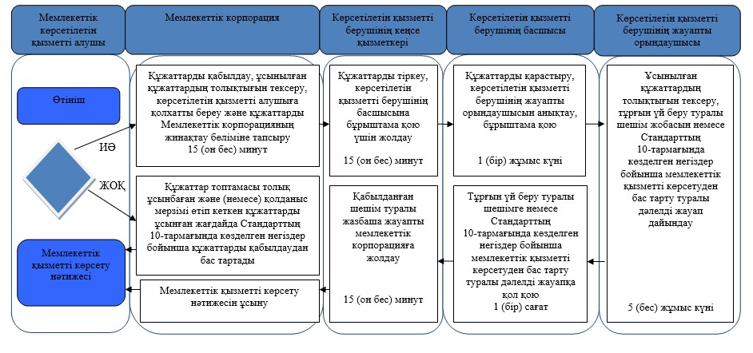

      2-кезең:

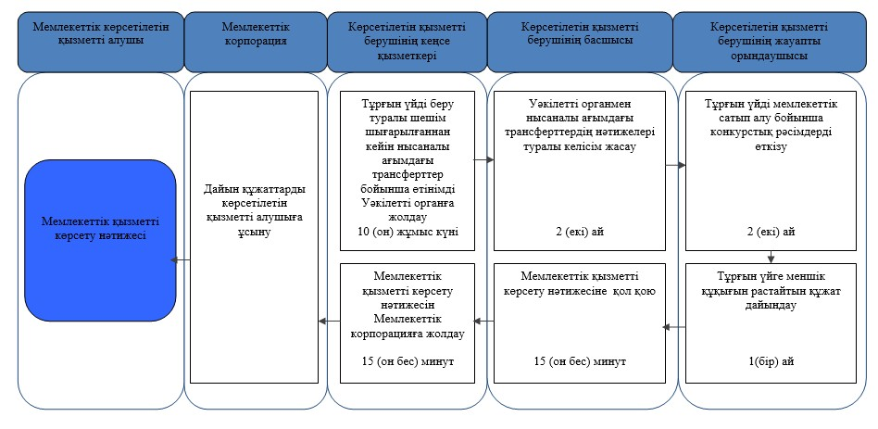

**Шартты белгілер:**

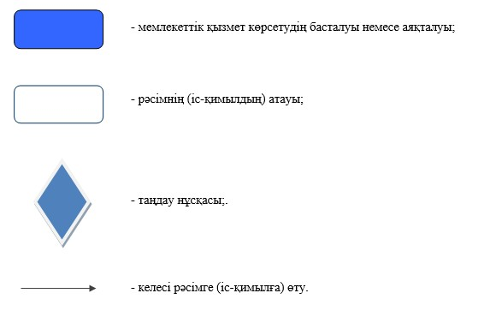

© 2012. Қазақстан Республикасы Әділет министрлігінің «Қазақстан Республикасының Заңнама және құқықтық ақпарат институты» ШЖҚ РМК